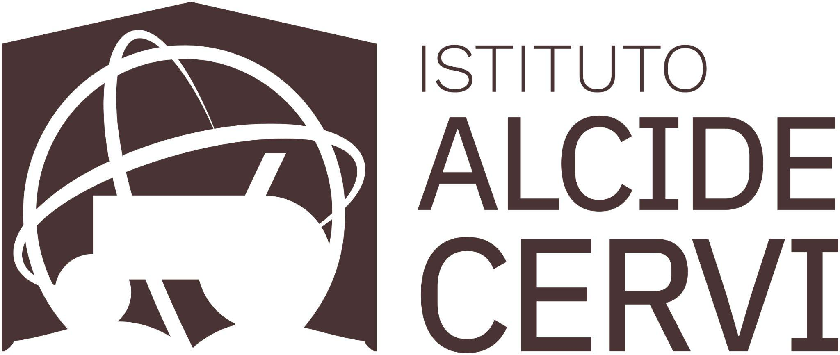

Istituto Alcide Cervi | Gattatico (Reggio Emilia)
COMUNICATO STAMPA
Con cortese preghiera di pubblicazione e/o condivisione
Sabato 25 novembre 2023
Le iniziative per l’80° anniversario
dell’arresto dei Sette Fratelli Cervi
Sabato 25 novembre a Casa Cervi, 80 anni dopo l’arresto dei Cervi e l’inizio della Resistenza italiana, si terrà il seminario “Il Museo e l’impegno. Obiettivi e traguardi”, dedicato al rapporto tra musei e sostenibilità e sui temi dell’Agenda 2030 dell’ONU per lo Sviluppo Sostenibile. Nel pomeriggio, a partire dalle ore 15,30, è in programma il concerto “La musica nella memoria” alternato a letture sulla Famiglia Cervi. In occasione della Giornata internazionale per l'eliminazione della violenza contro le donne sarà letta la lettera di Elena Cecchettin, sorella di Giulia, vittima del recente caso di femminicidio in Veneto.
Le iniziative sono a ingresso gratuito e aperte a tutti.
Due anni dopo la riapertura e l’inaugurazione del nuovo allestimento del Museo di Casa Cervi, un seminario per riflettere sulle nuove sfide dei musei del futuro, fra innovazione e sviluppo sostenibile. La mattina di sabato 25 novembre 2023, in occasione dell’80° anniversario dell’arresto dei Sette Fratelli Cervi e della Resistenza italiana, l’Istituto Alcide Cervi di Gattatico (Reggio Emilia) propone un seminario dal titolo “Il Museo e l’impegno. Obiettivi e traguardi”, aperto alla cittadinanza, ai docenti e agli studenti universitari. Tema dell’incontro è il rapporto tra i musei e la sostenibilità, verso i nuovi obiettivi culturali e ambientali del futuro: il proposito è quello di aprire una riflessione sui temi dello sviluppo sostenibile e di considerare l’impegno del Museo Cervi, dei musei e dei luoghi di cultura in generale, nei nuovi obiettivi dell’Agenda 2030.
Un incontro dunque incentrato sul futuro, nel quale si dà voce alle future generazioni: tre giovani, laureande o laureate, impegnate su alcuni dei temi toccati dagli obiettivi dell'Agenda 2030 per lo Sviluppo Sostenibile, intervisteranno tre professionisti museali, che operano quotidianamente nella progettazione e gestione di allestimenti, percorsi, programmi educativi, azioni di disseminazione che guardano al pubblico più giovane come primo e fondamentale
interlocutore.
Il seminario, aperto a tutti, è riconosciuto dal MIUR e la sua partecipazione è valida a livello nazionale per la formazione dei docenti, i quali possono iscriversi tramite la piattaforma S.O.F.I.A. (ID 87098).
Il Museo di Casa Cervi, che riconosce nell’impegno per i valori democratici la propria missione, diventa così il luogo di un dibattito sulla sostenibilità e sul rispetto dell’ambiente. Quella in programma è una giornata di ascolto, di confronto e riflessione, anche per far sì che i temi posti dall'Agenda 2030 entrino a far parte delle pratiche quotidiane di tutte e tutti coloro che operano nel campo dell'istruzione, della cultura, della ricerca. Tra il pubblico saranno presenti alcuni studenti universitari degli indirizzi umanistici dell’Università di Parma e dell’Università di Modena e Reggio Emilia.
IL PROGRAMMA DEL SEMINARIO
Il seminario inizierà alle ore 9 in Sala Maria Cervi. In occasione della Giornata internazionale per l'eliminazione della violenza contro le donne sarà letta la lettera di Elena Cecchettin, sorella di Giulia, vittima del recente caso di femminicidio in Veneto, pubblicata sul Corriere della Sera lo scorso 20 novembre.
Alle 9,30 si terranno i saluti istituzionali di Albertina Soliani, Presidente dell’Istituto Alcide Cervi, di Luca Ronzoni, Sindaco di Gattatico, e di Silvia Ferrari, Responsabile del Sistema Museale della Regione Emilia-Romagna. A partire dalle ore 10,15 si entrerà nel vivo del seminario con due interventi incentrati sull’attualissimo rapporto fra i musei e la sostenibilità. A parlare saranno Paola Boccalatte, museologa e storica dell’arte, tra i progettisti del Museo Cervi, e Luca Zanotta, storico e ricercatore.
A seguire, le interviste di tre giovani donne a tre professionisti nel settore museale: Alessia Remondini condurrà l’intervista a Massimo Venegoni, architetto (Studio Dedalo - architettura e immagine, Torino). Emma Nicolazzi Bonati dialogherà con Anna La Ferla, storica dell'arte (Servizi Educativi, Palazzo Madama - Museo Civico d'Arte Antica, Torino). La terza intervista, tenuta da Chiara Pedretti, avrà come ospite Gianluigi Mangiapane, antropologo presso il Sistema Museale di Ateneo dell’Università degli Studi di Torino. Alle 13,15, dopo un breve spazio per le domande, concluderà Luca Bosi, Vicepresidente dell’Istituto Alcide Cervi.
IL CONCERTO
La giornata seminariale si concluderà nel pomeriggio alle ore 15,30 in Sala Genoeffa Cocconi, con il concerto “La musica nella memoria”, eseguito dall’Ensemble cameristico “C. Orff” dell’Associazione culturale Amici della Musica APS di Gattatico. Il concerto sarà alternato a letture tratte dal libro “I miei sette figli” e dalla raccolta “Nel mio cuore finì la loro storia”. Attraverso la musica e le parole si ricorderà il giorno dell’arresto dei Sette Fratelli, ma soprattutto gli ideali che li hanno animati nella loro vita, esempio imperituro di Resistenza e dei valori democratici.
Il seminario è organizzato dall’Istituto Alcide Cervi con il patrocinio della Regione Emilia-Romagna, del Comune di Gattatico e di ASVIS (Alleanza italiana per lo Sviluppo Sostenibile).
La partecipazione agli incontri della giornata è aperta a tutti e non è necessaria la prenotazione. L’iscrizione è solo consigliata al seminario, soprattutto per gli insegnanti, tramite il form su www.istitutocervi.it o la piattaforma S.O.F.I.A (codice identificativo: 88558). Il Museo di Casa Cervi è aperto con orario continuato dalle 10 alle 17. Il biglietto di ingresso al Museo è di 5 euro. Maggiori informazioni su www.istitutocervi.it.
Ufficio Stampa Istituto Alcide Cervi
3465837115 / alinovimichele@gmail.com

